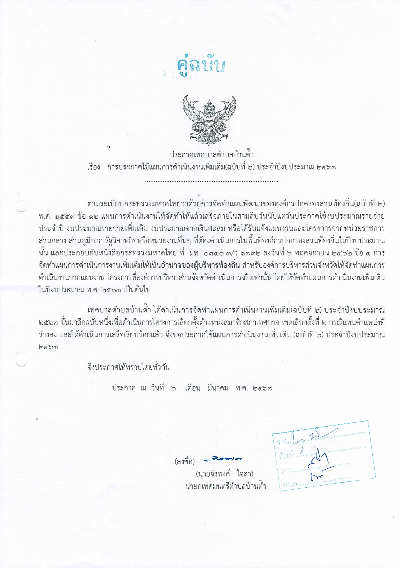

แผนการดำเนินงาน

ประจำปีงบประมาณ พ.ศ. 2567
(เพิ่มเติมฉบับที่ 2)

ของ

เทศบาลตำบลบ้านต๊ำ
อำเภอเมือง จังหวัดพะเยา

คำนำ

องค์กรปกครองส่วนท้องถิ่นมีภารกิจสำคัญในการดำเนินงานเพื่อพัฒนาคุณภาพชีวิตของประชาชนในท้องถิ่น และการพัฒนาประเทศโดยส่วนรวมในการบริหารงานขององค์กรปกครองส่วนท้องถิ่นนั้น จำเป็นอย่างยิ่งที่จะต้องมีแผนดำเนินงานเป็นกรอบ เป็นตัวกำหนดทิศทางในการบริหาร ถ้าหากไม่มีแผนปฏิบัติการก็จะทำให้การพัฒนาไม่ถึงจุดมุ่งหมายไร้ทิศทาง

ดังนั้น กองยุทธศาสตร์และงบประมาณ เทศบาลตำบลบ้านต๊ำ จึงได้จัดทำแผนการดำเนินงานเพิ่มเติม(ฉบับที่ 2) ประจำปีงบประมาณ 2567 ของเทศบาลตำบลบ้านต๊ำ ขึ้น เพื่อเป็นเครื่องมือสำคัญในการบริหารงานของผู้บริหารท้องถิ่น และเพื่อบริหารแผนงาน/โครงการ ให้เป็นไปอย่างเหมาะสมและมีประสิทธิภาพรวมทั้งเป็นเครื่องมือในการติดตามการดำเนินงานและการประเมินผล

กองยุทธศาสตร์และงบประมาณ
เทศบาลตำบลบ้านต๊ำ

สารบัญ

เรื่อง หน้า

ส่วนที่ 1
บทนำ
- ลักษณะของแผนการดำเนินงานเพิ่มเติม(ฉบับที่ 2) 1
- วัตถุประสงค์ของแผนการดำเนินงาน 1-2
- ขั้นตอนการจัดทำแผนการดำเนินงาน 2-4
- ประโยชน์ของแผนการดำเนินงาน 4-4
ส่วนที่ 2
- บัญชีสรุปจำนวนโครงการและงบประมาณ 5-5
- บัญชีโครงการ/กิจกรรม/งบประมาณ 6-6

แผนการดำเนินงานเพิ่มเติม (ฉบับที่ 2)ประจำปีงบประมาณ 2567
เทศบาลตำบลบ้านต๊ำ อำเภอเมือง จังหวัดพะเยา

ส่วนที่ 1 บทนำ

1. ลักษณะของแผนการดำเนินงานเพิ่มเติม (ฉบับที่ 2)
สำหรับแผนการดำเนินงาน ที่กำหนดไว้ในระเบียบกระทรวงมหาดไทยว่าด้วยการจัดทำแผนพัฒนาขององค์กรปกครองส่วนท้องถิ่น พ.ศ. 2548 (แก้ไขเพิ่มเติมฉบับที่ 3 พ.ศ. 2561) ประกอบกับหนังสือกระทรวงมหาดไทย ที่ มท 0810.3/ว 6732 ลงวันที่ 6 พฤศจิกายน 2562 ข้อ 1 การจัดทำแผนการดำเนินการงานเพิ่มเติมให้เป็นอำนาจของผู้บริหารท้องถิ่น สำหรับองค์การบริหารส่วนจังหวัดให้จัดทำแผนการดำเนินงานจากแผนงาน โครงการที่องค์การบริหารส่วนจังหวัดดำเนินการจริงเท่านั้น โดยให้จัดทำแผนการดำเนินงานเพิ่มเติมในปีงบประมาณ พ.ศ. 2563 เป็นต้นไป การจัดทำแผนการดำเนินงานเป็นเอกสารที่รวบรวมแผนงานโครงการ กิจกรรมที่ดำเนินการจริงทั้งหมดในพื้นที่ขององค์กรปกครองส่วนท้องถิ่น ในแต่ละปีงบประมาณเพื่อมีความชัดเจนในการปฏิบัติมากขึ้น ลดความซ้ำซ้อนของโครงการ มีการประสานและบูรณาการทำงานกับหน่วยงานและจำแนกรายละเอียดต่าง ๆ ให้ทราบกิจกรรมการพัฒนาในพื้นที่ ที่ดำเนินการ
2. วัตถุประสงค์ของแผนการดำเนินงานเพิ่มเติม (ฉบับที่ 2)
แผนการดำเนินงานนั้น มีจุดมุ่งหมายเพื่อแสดงว่ารายละเอียดแผนงานโครงการพัฒนาและกิจกรรมพัฒนาที่ดำเนินการจริงทั้งหมดในพื้นที่ขององค์กรปกครองส่วนท้องถิ่นประจำปีงบประมาณนั้น เพื่อให้แนวทางในการดำเนินงานในปีงบประมาณนั้น ขององค์กรปกครองส่วนท้องถิ่นมีความชัดเจนในการปฏิบัติมากขึ้น ลดความซ้ำซ้อนของโครงการ มีการประสานและบูรณาการทำงานกับหน่วยงานและจำแนกรายละเอียดต่าง ๆ ของแผนงาน/โครงการ ในแผนการดำเนินงาน
แผนการดำเนินงานจะเป็นเครื่องมือสำคัญในการบริหารงานของผู้บริหารท้องถิ่น เพื่อควบคุมการดำเนินงานให้เป็นไปอย่างเหมาะสมและมีประสิทธิภาพ
แผนการดำเนินงาน จะกำหนดรายละเอียดของโครงการ / กิจกรรมการพัฒนาที่ดำเนินการในพื้นที่ขององค์กรปกครองส่วนท้องถิ่น โดยโครงการ / กิจกรรมการพัฒนา ที่จะบรรจุในแผนการดำเนินงานจะมีที่มาจาก
1. งบประมาณรายจ่ายประจำปีขององค์กรปกครองส่วนท้องถิ่น งบประมาณรายจ่ายเพิ่มเติม งบประมาณจากเงินสะสม การโอนเงินงบประมาณ (รวมทั้งเงินอุดหนุนที่องค์กรปกครองส่วนท้องถิ่นอุดหนุนให้หน่วยงานอื่นดำเนินการและเงินอุดหนุนที่หน่วยงานอื่นอุดหนุนให้ท้องถิ่นดำเนินการ)
2. โครงการ / กิจกรรมการพัฒนาที่องค์กรปกครองส่วนท้องถิ่นดำเนินการเองโดยไม่ใช้งบประมาณ
3. โครงการ / กิจกรรมการพัฒนาของหน่วยราชการ ส่วนกลาง ส่วนภูมิภาค หรือ หน่วยงานอื่นที่
ดำเนินการในพื้นที่ขององค์กรปกครองส่วนท้องถิ่น

-2-
4. โครงการ / กิจกรรมการพัฒนาอื่น ๆ ที่องค์กรปกครองส่วนท้องถิ่นพิจารณาเห็นว่าจะเกิดประโยชน์ในการประสานการดำเนินงานในพื้นที่

3. ขั้นตอนการจัดทำแผนการดำเนินงานเพิ่มเติม (ฉบับที่ 2)ประจำปีงบประมาณ 2567
1. ทำบันทึกขออนุมัติจัดทำแผนการดำเนินงานเพิ่มเติม (ฉบับที่ 2) ประจำปีงบประมาณ 2567 ต่อผู้บริหารท้องถิ่น
2. แผนการดำเนินงานให้จัดทำให้แล้วเสร็จภายในสามสิบวันนับแต่วันที่ประกาศใช้งบประมาณรายจ่ายประจำปี งบประมาณรายจ่ายเพิ่มเติม งบประมาณจากเงินสะสม การโอนเงินงบประมาณ หรือได้รับแจ้งแผนงานและโครงการจากหน่วยราชการส่วนกลาง ส่วนภูมิภาค รัฐวิสาหกิจหรือหน่วยงานอื่นๆ

จากขั้นตอนการจัดทำแผนการดำเนินงานข้างต้นสามารถเขียนเป็นแผนภูมิได้ดังนี้

กองยุทธศาสตร์และงบประมาณ
องค์กรปกครองส่วนท้องถิ่น
รวบรวมแผนงาน /โครงการ กิจกรรม

ทำบันทึกเสนอผู้บริหารท้องถิ่น
หน่วยงานอื่น

จัดทำแผนการดำเนินงานเพิ่มเติม(ฉบับที่ 1)

อนุมัติแผนดำเนินงาน
เพิ่มเติม(ฉบับที่ 1)

ผู้บริหารท้องถิ่น

ผู้บริหารท้องถิ่นอนุมัติ

ประกาศใช้
- 3 -

- 3 –

ระยะเวลาในการจัดทำแผนการดำเนินงานเพิ่มเติม (ฉบับที่ 2)ประจำปีงบประมาณ 2567
ให้องค์กรปกครองส่วนท้องถิ่นทุกแห่ง จัดทำแผนการดำเนินงานให้เสร็จภายใน 30 วันนับแต่วันประกาศใช้งบประมาณรายจ่ายประจำปี/เพิ่มเติม งบประมาณจากเงินสะสม หรือได้รับแจ้งจากหน่วยงานอื่นๆหากคาดว่าจะดำเนินการจัดทำแผนไม่แล้วเสร็จภายในกำหนด ให้เสนอขอขยายเวลาการจัดแผนการดำเนินงานต่อผู้บริหารท้องถิ่นภายหลังจากองค์กรปกครองส่วนท้องถิ่นได้จัดทำแผนการดำเนินงาน แล้วหากองค์กรปกครองส่วนท้องถิ่นมีการจัดตั้งงบประมาณเพิ่มเติมหรือได้รับแจ้งแผนงาน/โครงการเพิ่มเติมจากหน่วยราชการส่วนกลาง ส่วนภูมิภาค รัฐวิสาหกิจอื่นๆที่ดำเนินการในพื้นที่ขององค์กรปกครองส่วนท้องถิ่นในปีงบประมาณนั้นให้องค์กรปกครองส่วนท้องถิ่นดำเนินการจัดทำแผนการดำเนินงานให้แล้วเสร็จภายใน 30 วัน นับแต่มีการตั้งงบประมาณเพิ่มเติมหรือได้รับแจ้งแผนงาน /โครงการเพิ่มเติมจากหน่วยราชการส่วนกลาง ส่วนภูมิภาค รัฐวิสาหกิจอื่นๆ (โดยจัดทำเป็นแผนการดำเนินงานเพิ่มเติมฉบับที่ 1,2,3…)

แนวทางในการจัดทำแผนการดำเนินงานเพิ่มเติม (ฉบับที่ 2) ประจำปีงบประมาณ 2567
แผนการดำเนินงานเป็นเครื่องมือสำคัญในการบริหารงานของผู้บริหารท้องถิ่น เพื่อควบคุมการดำเนินงานให้เป็นไปเหมาะสมและมีประสิทธิภาพ รวมทั้งยังเป็นเครื่องมือในการติดตามการดำเนินงาน และการประเมินผล ดังนั้นแผนการดำเนินงาน จึงมีแนวทางในการจัดทำ ดังนี้
- เป็นแผนที่แยกออกมาจากแผนพัฒนา และมีลักษณะเป็นแผนดำเนินการ (Action Plan)
- จัดทำหลังจากที่ได้มีการจัดทำงบประมาณรายจ่ายประจำปี หรือได้รับอนุมัติจากสภาให้จ่ายขาดเงินสะสม การโอนเงินงบประมาณ หรือได้รับเงินอุดหนุนจากหน่วยงานอื่น เสร็จเรียบร้อยแล้ว
- แสดงถึงเป้าหมาย รายละเอียดกิจกรรม งบประมาณ ระยะเวลาที่ชัดเจน และแสดงถึงการดำเนินงานจริง
- เป็นการรวบรวมข้อมูลจากทุกหน่วยงานที่จะเข้ามาดำเนินการในพื้นที่องค์กรปกครองส่วนท้องถิ่น

ขั้นตอนการจัดทำแผนการดำเนินงานเพิ่มเติม (ฉบับที่ 2) ประจำปีงบประมาณ 2567

ขั้นตอนที่ 1 การเก็บรวบรวมข้อมูล
กองยุทธศาสตร์และงบประมาณ เก็บรวบรวมข้อมูลโครงการ/กิจกรรมที่จะมีการดำเนินการจริงในพื้นที่องค์กรปกครองส่วนท้องถิ่น ซึ่งจะมีทั้งโครงการ/กิจกรรมขององค์กรปกครองส่วนท้องถิ่นแห่ง นั้นเองจากงบประมาณรายจ่ายประจำปี งบประมาณจากเงินสะสม ขององค์กรปกครองส่วนท้องถิ่น รวมทั้งเงินอุดหนุนที่องค์กรปกครองส่วนท้องถิ่นอุดหนุนให้หน่วยงานอื่นดำเนินการ และโครงการ/กิจกรรมที่หน่วยงานอื่นจะเข้ามาดำเนินการในพื้นที่ หรือโครงการกิจกรรมการพัฒนาอื่นๆที่องค์กรปกครองส่วนท้องถิ่นพิจารณาว่าเกิดประโยชน์ในการประสานการดำเนินงานในพื้นที่โดยข้อมูลดังกล่าวอาจตรวจสอบได้จากหน่วยงานในพื้นที่ และตรวจสอบจากแผนการดำเนินงานพัฒนาจังหวัด/อำเภอ หรือกิ่งอำเภอ แบบบูรณาการ

-4-

ขั้นตอนที่ 2 การจัดทำร่างแผนการดำเนินงานเพิ่มเติม (ฉบับที่ 2) ประจำปีงบประมาณ 2567

กองยุทธศาสตร์และงบประมาณ จัดทำบันทึกเสนอผู้บริหาร และจัดทำแผนการดำเนินงาน (ฉบับที่ 2)ประจำปีงบประมาณ 2567 โดยพิจารณาจัดหมวดหมู่ให้สอดคล้องกับยุทธศาสตร์และแนวทางการพัฒนาของท้องถิ่นกำหนดไว้ในแผนยุทธศาสตร์การพัฒนาขององค์กรปกครองส่วนท้องถิ่น โดยมีเค้าโครงแผนการดำเนินงาน
2 ส่วน คือ

ส่วนที่ 1
-บทนำ
- ลักษณะของแผนการดำเนินงาน
- วัตถุประสงค์ของแผนการดำเนินงาน
- ขั้นตอนการจัดทำแผนการดำเนินงาน
- ประโยชน์ของแผนการดำเนินงาน
ส่วนที่ 2
- บัญชีสรุปจำนวนโครงการและงบประมาณ
- บัญชีโครงการ/กิจกรรม/งบประมาณ

ขั้นตอนที่ 3 การประกาศแผนการดำเนินงาน เพิ่มเติม (ฉบับที่ 2) ประจำปีงบประมาณ 2567
กองยุทธศาสตร์และงบประมาณ จัดทำแผนการดำเนินงานเสนอผู้บริหารท้องถิ่น ผู้บริหารท้องถิ่นอนุมัติและประกาศใช้ แผนการดำเนินงาน เพิ่มเติม (ฉบับที่ 2) ประจำปีงบประมาณ 2567 ให้องค์กรปกครองส่วนท้องถิ่นจัดทำประกาศขององค์กรปกครองส่วนท้องถิ่น เรื่องแผนการดำเนินงานเพิ่มเติม (ฉบับที่ 2) ของเทศบาลตำบลบ้านต๊ำ ประจำปี 2567 และปิดประกาศโดยเปิดเผย เพื่อให้ประชาชนในท้องถิ่นรับทราบโดยทั่วกันและต้องปิดประกาศไม่น้อยกว่าสามสิบวัน

ประโยชน์ของแผนการดำเนินงาน
1. เป็นเครื่องมือสำคัญในการบริหารงานของผู้บริหาร เพื่อควบคุมการดำเนินงานให้เป็นไปอย่างเหมาะสม และมีประสิทธิภาพ
2. เป็นแหล่งข้อมูลที่ทุกหน่วยงานสามารถใช้เป็นแนวทางในการประสานและบูรณาการการทำงานให้มีประสิทธิภาพเกิดประโยชน์สูงสุดแก่ประชาชน
3. เป็นเครื่องมือการติดตามการดำเนินงานและการประเมินผลการปฏิบัติงานสิ้นปีงบประมาณได้สะดวกมากขึ้น
4. เป็นเครื่องมือที่จะช่วยให้เทศบาลดำเนินการพัฒนาได้บรรลุวัตถุประสงค์เป้าหมายอย่างมีประสิทธิภาพ
5. ช่วยให้เทศบาลสามารถประหยัดเวลา บุคลากรและงบประมาณในการดำเนินการ
6. ช่วยให้เทศบาลสามารถวิเคราะห์ หรือศึกษาความเป็นไปได้ของโครงการรวมทั้งประเมินโครงการในแต่ละแผนไว้อย่างละเอียด
7. ช่วยให้เทศบาลสามารถพิจารณาคัดเลือกโครงการที่เหมาะสม และเป็นไปได้สูงในการดำเนินการ
8. เป็นมาตรการที่แสดงถึงความเกี่ยวเนื่องกันระหว่างแผนพัฒนา (พ.ศ. 2566 - 2570) และแก้ไข
เพิ่มเติมในการจัดทำงบประมาณรายจ่ายประจำปี การโอนงบประมาณ การใช้จ่ายเงินสะสม ประจำปี 2567

แบบ ผด.01

- 5 –

บัญชีสรุปจำนวนโครงการและงบประมาณ
แผนการดำเนินงานเพิ่มเติม (ฉบับที่ 2) ประจำปีงบประมาณ พ.ศ. 2567
เทศบาลตำบลบ้านต๊ำ

ยุทธศาสตร์ / แนวทางการพัฒนา | จำนวนโครงการ  ที่ดำเนินการ | คิดเป็นร้อยละของ  โครงการทั้งหมด | จำนวนงบประมาณ | คิดเป็นร้อยละของงบประมาณทั้งหมด | หน่วยงานรับผิดชอบหลัก
ยุทธศาสตร์ที่ 4 ด้านความมั่นคงและการรักษาความสงบเรียบร้อย  แผนงาน บริหารงานทั่วไป  งาน บริหารทั่วไป | 1. โครงการจัดการเลือกตั้งสมาชิกสภาเทศบาลตำบลบ้านต๊ำ เขตเลือกตั้งที่ 2 | 100 | 200,000 | 100 | สำนักปลัด
รวม | 1 | 100 | 200,000 | 100

ผด.02
- 6 –

บัญชีโครงการ / กิจกรรม / งบประมาณ
แผนการดำเนินงานเพิ่มเติม(ฉบับที่ 2) ประจำปีงบประมาณ พ.ศ. 2567
เทศบาลตำบลบ้านต๊ำ

ยุทธศาสตร์ที่ 1 ด้านความมั่นคงและการรักษาความสงบเรียบร้อย
แผนงาน บริหารงานทั่วไป
งาน บริหารทั่วไป

ลำ  ดับที่ | โครงการ/กิจกรรม | รายละเอียดของโครงการ/กิจกรรม | งบประมาณ | สถานที่ดำเนินการ | หน่วยดำเนินการ | พ.ศ. 2565 |  |  |  | พ.ศ.2566
 |  |  |  |  |  | ต.ค. | พ.ย. | ธ.ค. | ม.ค. |  | ก.พ. | มี.ค. | เม.ย. | พ.ค. | มิ.ย. | ก.ค. | ส.ค. | ก.ย.
1 | โครงการจัดการเลือกตั้งสมาชิกสภาเทศบาลตำบลบ้านต๊ำ เขตเลือกตั้งที่ 2 | ค่าใช้จ่ายโครงการจัดการเลือกตั้งสมาชิกสภาเทศบาลตำบลบ้านต๊ำ เขตเลือกตั้งที่ 2 เช่น ค่าวัสดุอุปกรณ์ ค่าบัตรเลือกตั้ง ค่าใช้จ่ายในการอบรมค่าอาหาร และค่าใช้จ่ายอื่นๆ | 200,000 | เทศบาลตำบลบ้านต๊ำ  และเขตเลือก  ตั้งที่ 2 | สำนักปลัด

